Граф Пьер Безухов:
Подобно Андрею Болконскому, Пьер честный, высокообразованный дворянин. Но если Андрей рационалист (у него рассудок преобладает над чувствами), то Безухов натура непосредственная, способная остро чувствовать, легко возбуждаться. Пьеру свойственны глубокие раздумья и сомнения в поисках смысла жизни.
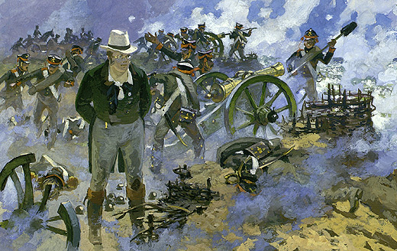
«Пьер на батарее» (художник – А. В. Николаев).
Война 1812 года заставляет Пьера вновь горячо взяться за дело, но его страстный призыв помочь Родине вызывает всеобщее недовольство московского дворянства. Он вновь терпит неудачу. Однако охваченный патриотическим чувством, Пьер на свои деньги снаряжает тысячу ополченцев, и сам остается в Москве, чтобы убить Наполеона: «Или погибнуть, или прекратить несчастья всей Европы, происходившие, по мнению Пьера, от одного Наполеона». Важным этапом на пути исканий Пьера является посещение им Бородинского поля в момент знаменитого сражения. Он понял здесь, что историю творит самая могущественная сила в мире - народ. Безухов одобрительно воспринимает мудрые слова солдата: «Всем народом навалиться хотят, одно слово - Москва. Один конец сделать хотят». Вид оживленных и потных мужиков-ополченцев, с громким говором и хохотом работающих на поле, «подействовал на Пьера сильнее всего того, что видел и слышал до сих пор о торжественности и значительности настоящей минуты». Еще более тесное сближение Пьера с простыми людьми происходит после встречи с солдатом, бывшим крестьянином, Платоном Каратаевым, который, по мнению Толстого, является частицей народной массы. От Каратаева Пьер набирается крестьянской мудрости, в общении с ним «обретает то спокойствие и довольство собой, к которым он тщетно стремился прежде». Жизненный путь Пьера Безухова типичен для лучшей части дворянской молодежи того времени. Именно из таких людей составлялась железная когорта декабристов. Многое роднит их с автором эпопеи, который был верен данной им в молодости клятве: «Чтобы жить честно, надо рваться, путаться, биться, ошибаться, начинать и опять бросить, и опять начинать, и опять бросать, и вечно бороться и лишаться. А спокойствие душевная подлость».
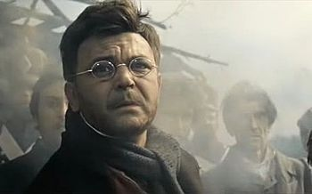
Сергей Бондарчук в роли Пьера Безухова (кадр из фильма «Война и мир» (1967 год)).

Партизанское движение:
Огромную роль в Отечественной войне 1812 года сыграло партизанское движение. Писатель говорит и об отряде старостихи Василисы, побившем сотни французов, и о дьячке, командовавшем отрядом, и о партизанах Денисова, и об отряде Долохова. Рассказывает Толстой о партизане Тихоне Щербатом, самом храбром и нужном человеке в отряде Денисова, отличавшемся особой удалью. Щербатый — один из тех героев, которые тихо и незаметно делают свое дело, все то, что подсказывало им чувство любви к Родине.
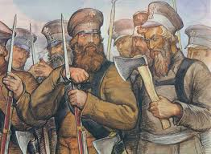
«Ополченцы в 1812 году» (художник – И. Архипов).

Тихон Щербатый и Платон Каратаев:
Тихон Щербатый — простой мужик, самостоятельно начавший войну с французами. Он объяснял Денисову: «Мародеров точно два десятка побили, а то мы ничего не делали...» Оставшись у Денисова, Тихон сначала делал всю черную работу: раскладку костров, уход за лошадьми, — но оказалось, что он способен на" большее. По ночам он уходил на добычу, принося платье и оружие французское, а когда приказывали, то приводил и пленных. Вскоре он был зачислен в казаки. Он всегда ходил пешком, но не отставал от кавалерии. Мушкетон он носил с собой больше для смеха, а оружием его были пика и топор, которым он владел «как волк зубами».
Тихон не просто овеществляет силу и мужество «простого русского мужика». Он, как и многие другие «проходные» герои романа, усиливает характеристику главных героев. Петя Ростов, догадавшись, что Тихон во время вылазки за «языком» убил человека, чувствует себя очень неловко. Хотя это продолжается недолго. Сидя за столом вместе с партизанами, «Петя находился в состоянии восторженной, детской любви ко всем людям». Он старался сделать всем приятное и угощал всех присланным из дома изюмом. Смерть Пети подчеркивает жесткое величие «Тихонов» и слабость наивных дворянских мальчиков.
Образ Платона Каратаева самодостаточен сам по себе. Чего стоит хотя бы его рассказ о купце, которого несправедливо осудили за убийство... И в то же время Каратаев играет важнейшую роль в формировании характера Пьера Безухова. Известно, что для Каратаева «жизнь не имела смысла как отдельная жизнь, она имела смысл только как частица целого, которое он постоянно чувствовал». Каратаев живет в полном согласии со своим окружением. Он сливается с ним, как капля с океаном.
Для Пьера же после сцены расстрела рушится мир. «Мир завалился на глазах, и остались одни бессмысленные развалины». Возвращает его к жизни именно Платон Каратаев. Его особый дар любви лечит душу Пьера. Пройдя через испытания плена, познав органичность с миром, свойственную Каратаеву, Пьер понимает, что все несчастья не от недостатка, а от излишка. Этот излишек может быть не только материальным, но и духовным. Обремененный духовными излишками цивилизации, человек становится наблюдателем, анализирующим свою жизнь, что иссушает душу.
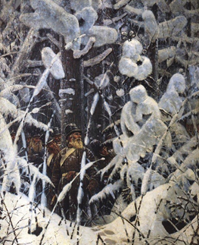
«Не замай – дай пройти!» (художник - В. Верещагин).
Думая о Каратаеве, Пьер по странной ассоциации вспомнил своего учителя географии. Тот показывал ему глобус, живой, колеблющийся шар. Вся его поверхность состояла из капель. Эти капли двигались, то сливаясь, то разделяясь. «Вот он, Каратаев, вот разлился и исчез», — подумал Пьер, проснулся и увидел собаку Каратаева. Пьер уже готов был понять, что Каратаева убили...
На примере Платона Каратаева и Тихона Щербатова Л. Н. Толстой показал два совершенно разных типа русских солдат. Первый из них — тип покорных солдат, главными качествами которых являются терпение, кротость и набожность. Эти качества Толстой воспел в Платоне Каратаеве. Второй тип — отчаянных солдат — был представлен Толстым в образе Тихона Щербатого.
Каратаев и Щербатый олицетворяют всех русских людей, с мощной народной силой и высокими чувствами. Именно потому, что произведение насыщено образами таких людей, как Каратаев и Щербатый, можно уверенно сказать — это не роман, описывающий, какие события происходили с людьми, как они жили и боролись; это роман о том, что случилось с народом, как изменялось народное самосознание. Именно народ победил в той войне, именно народ стал носителем главных духовных ценностей. Народная масса, состоящая из Платонов и Тихонов.

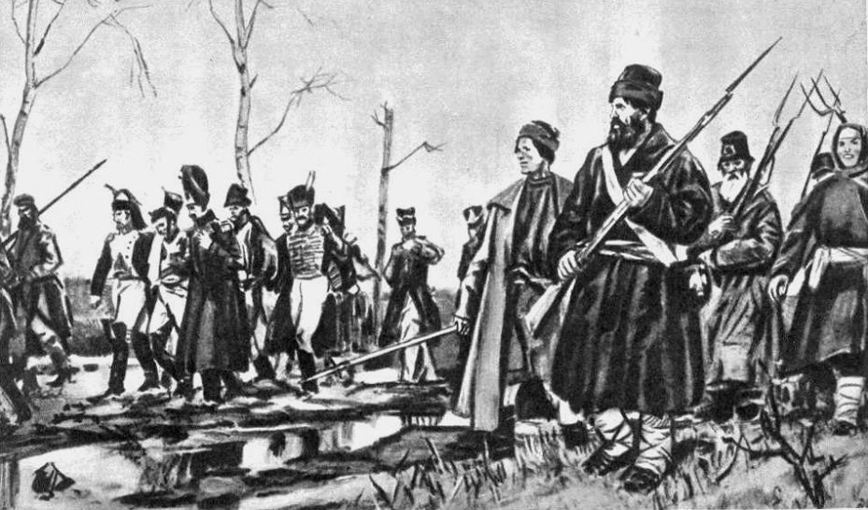
«Партизаны ведут пленных французов» (художник – Д. Шмаринов).
Денисов Василий Дмитриевич:
Денисов Василий Дмитриевич — боевой гусарский офицер, игрок, азартный, шумный «маленький человек с красным лицом, блестящими черными глазами, черными взлохмаченными усами и волосами». Денисов — командир и друг Николая Ростова, человек, для которого выше всего в жизни честь полка, в котором он служит. Он храбр, способен на дерзкие и необдуманные поступки, как в случае с захватом продовольственного транспорта, участвует во всех кампаниях, командуя в 1812 году партизанским отрядом, освободившим пленных и в том числе Пьера. Встретив Денисова на войне, мы видим его глазами Ростова - любуемся его отвагой; скрепя сердце, соглашаемся с его заботой о чести полка.
Только у одного человека в романе есть вполне определенный прототип - у Денисова. Он «списан» с известного поэта-партизана, героя войны 1812 года Дениса Давыдова. Даже именем подчеркнута связь между литературным героем и живым человеком: Давыдова звали Денис Васильевич, у Толстого в романе - Василий Денисов. Но, описывая в четвертом томе партизанскую войну, Толстой упомянет никак не связанную с Денисовым деятельность Дениса Давыдова - и этим как бы отделит его от героя романа. 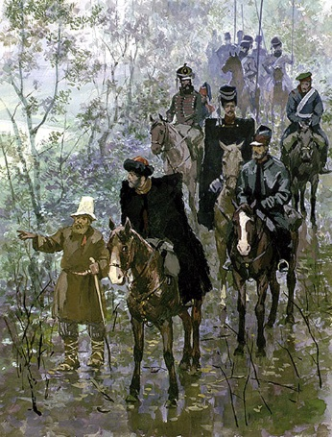 «Отряд Денисова» (художник – А. В. Николаев).

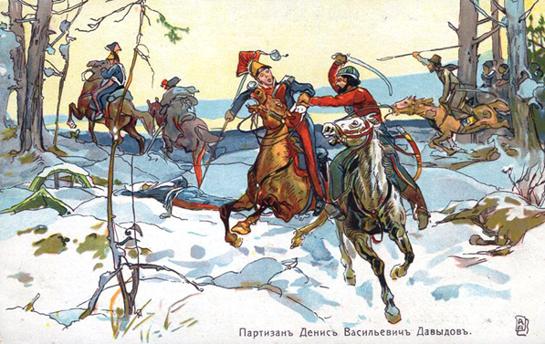
Вверху и внизу: картины Александра Апсита, посвященные партизанам в годы Отечественной войны 1812 года.
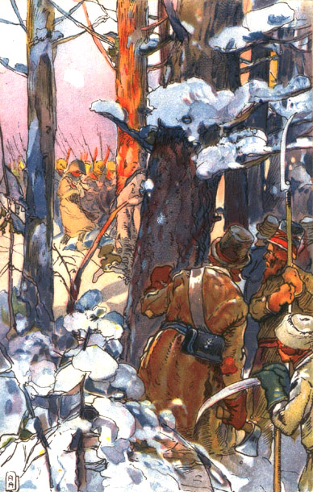
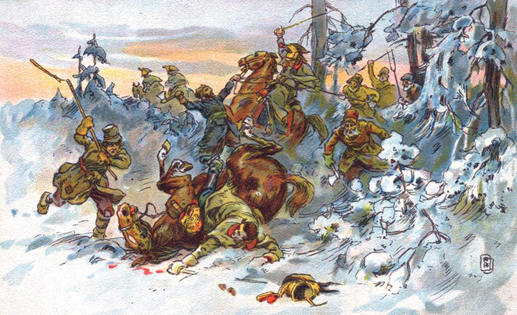

Заключение:
Лев Толстой решительно отвергал агрессивные, захватнические войны. Он был великим поборником мира. Тем не менее он считал, что убийство может быть оправдано, когда речь идет о высшей справедливости и о высоком подъеме национального народного духа.
Толстой прошел осаду Севастополя и знал войну. Он знал: те лгут, кто говорит, что ничего не боится. Боятся все, но не все умеют победить свой страх, а героизм в том и заключается, чтобы, вздрагивая от выстрелов, не бежать оттуда, где опасно, а делать свое дело. Также знают свое дело и капитан Тимохин, и капитан Тушин, и Тихон Щербатый, и Андрей Болконский, и Платон Каратаев, и Денисов со своими партизанами…
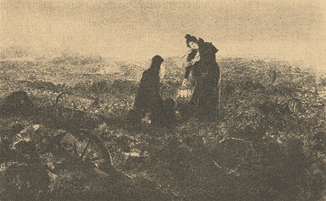
Вдова ищет тело своего мужа (художник – А. М. Матвеев).
В момент общей беды дух русской армии крепнет, несмотря на все тяготы и мучения. Толстой подчеркнет, что именно на редутах и в окопах проявляется человеческая способность к духовному единению. Более того, русские люди оказались способны и на гуманизм на войне. Они сменили вольно или невольно чувство озлобленности на вторгшихся французов на чувство жалости и сострадания к ним, потому что обогреть и накормить пленных, учитывая собственную нехватку провианта, могут только русские люди. Они по определению герои в силу своей широкой души. Только тот способен стать истинным героем, кто способен полюбить своего врага. 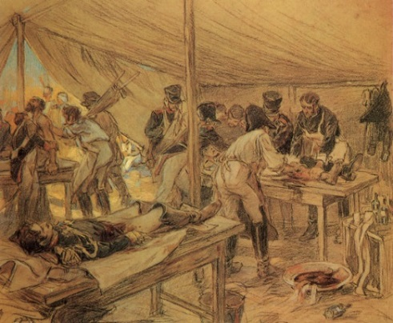 «В санитарной палатке» (художник – А. Апсит).
В массовых сценах, где участвуют солдаты, в репликах отдельных персонажей, в действиях простых людей мы прежде всего видим проявление той теплоты патриотизма, которая воодушевляет всех солдат, ополченцев, лучших офицеров и генералов. Толстой дает верное и для наших дней определение истинного патриотизма в отличие от показного, ложного. Писателя глубоко трогает и восхищает проявление патриотизма, который выражается не фразами, не убийством детей для спасения отечества и тому подобными неестественными действиями, а который выражается незаметно, просто, органически и потому производит всегда самые сильные результаты.
Толстой исторически правдиво создает образ народа - героя Отечественной войны.
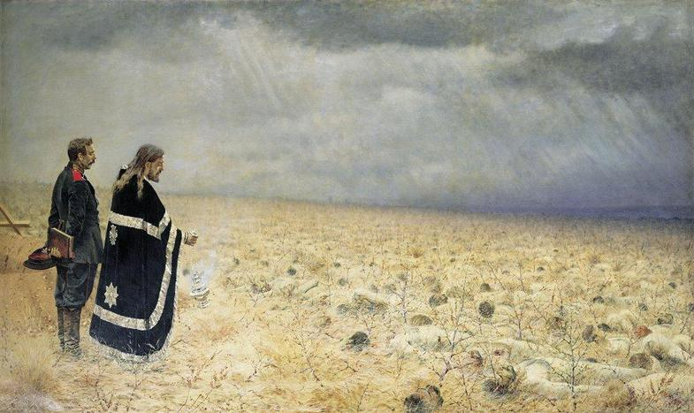
«Побежденные. Панихида» (художник – В. В. Верещагин).

Список литературных источников:
Литературные издания:
1) А.А.Сабуров, «Война и мир» Л.Н.Толстого. Проблематика и поэтика», Изд-во МГУ, 1981 г.
2) В.Ермилов, «Тослтой-художник и романе «Война и мир», М., «Гослитиздат» 1979 г.
3) Л.Либединская, «Живые герои», М., «Детская литература» 1982 г.
4) Л. Толстой, «Война и мир». Роман в четырех томах. Т. I-IV. – М., «Эксмо», 2005 г.
Ссылки на использованные сочинения:
1)http://russkay-literatura.ru/analiz-tvorchestva/39-tolstoj-ln-biografiya-analiz/180-vojna-i-mir-patriotizm-i-geroizm-naroda-v-otechestvennoj-vojne-1812-goda.html - «Война и мир». Героизм и патриотизм народа в Отечественной войне 1812 года.
2) http://sochinenietut.ru/%D1%81%D0%BE%D1%87%D0%B8%D0%BD%D0%B5%D0%BD%D0%B8%D1%8F/%D0%92%D0%BE%D0%B9%D0%BD%D0%B0_%D0%B8_%D0%BC%D0%B8%D1%80/%D0%A2%D0%B5%D0%BC%D0%B0_%D0%B3%D0%B5%D1%80%D0%BE%D0%B8%D0%B7%D0%BC%D0%B0_%D0%B2_%D1%80%D0%BE%D0%BC%D0%B0%D0%BD%D0%B5-%D1%8D%D0%BF%D0%BE%D0%BF%D0%B5%D0%B5_%D0%9B._%D0%9D._%D0%A2%D0%BE%D0%BB%D1%81%D1%82%D0%BE%D0%B3%D0%BE_%C2%AB%D0%92%D0%BE%D0%B9%D0%BD%D0%B0_%D0%B8_%D0%BC%D0%B8%D1%80%C2%BB - тема героизма в романе эпопее Л Н Толстого «Война и мир».
3)http://russkay-literatura.ru/analiz-tvorchestva/39-tolstoj-ln-biografiya-analiz/179-kto-zhe-nastoyashhie-geroi.html - «Война и мир». Кто же настоящие герои?
4) http://www.litra.ru/composition/get/coid/00556261307276558207/woid/00096201184773070204/ - Бородинская битва на страницах романа Л. Н. Толстого «Война и мир».
5) http://www.licey.net/lit/wap/borodino - Бородинская битва - кульминация романа Л. Н. Толстого «Война и мир».
6) http://www.litra.ru/composition/get/coid/00042201184864072105/woid/00096201184773070204/ - капитан Тушин и его роль в романе Л. Н. Толстого «Война и мир».
7) http://www.litra.ru/composition/get/coid/00069001184864087281/woid/00096201184773070204/ - Тихон Щербатый и Платон Каратаев в романе Л. Н. Толстого «Война и мир».
8) http://www.litra.ru/composition/get/coid/00060601184864031117/woid/00096201184773070204/ - Платон Каратаев и Тихон Щербатый как выразители народных взглядов (по роману Л. Н. Толстого «Война и мир»).
Ссылки на Интернет-галереи:
1) http://lubelia.livejournal.com/751108.html?thread=4656900 – собрание картин «Бородино».
2) http://cbs-kurgan.com/pole_russkojj_slavy/ - собрание картин «Поле русской славы».
3) http://kolybanov.livejournal.com/4021796.html - собрание картин «К 200-летию Бородинского сражения».
4) http://www.museum.ru/1812/Library/sitin/book5_13.html - собрание картин «Отечественная война в живописи».
5) http://gvzm-nasledie.ru/2012/09/ - собрание картин «Партизаны 1812 года в изобразительном искусстве».
6) http://alehko.livejournal.com/1131626.html - собрание картин «1812 год. Отступление великой армии».
7) http://www.1812db.simvolika.org/?action=list&table=Subject&query=Autor%20=%20%27%CD%E8%EA%EE%EB%E0%E5%E2%20%C0%ED%E4%F0%E5%E9%20%C2%EB%E0%E4%E8%EC%E8%F0%EE%E2%E8%F7%27&id=8505&type=&nav=1&cursor=21&step=40&sort=ORDER%20BY%20Name%20ASC&title=%CD%E8%EA%EE%EB%E0%E5%E2%20%C0%ED%E4%F0%E5%E9%20%C2%EB%E0%E4%E8%EC%E8%F0%EE%E2%E8%F7%20%95%20%D0%E0%E1%EE%F2%FB%20%E0%E2%F2%EE%F0%E0.&page=1#list8505 – собрание картин А. В. Николаева «Мемориал Отечественной войны 1812 года».

